聊城市公共资源电子交易平台
CA锁自动激活操作手册

目前系统两种激活方式：

登录页面CA证书激活
1、打开“聊城市公共资源企业会员系统”，
地址：http://ggzyjy.liaocheng.gov.cn:8001/lchy，如下图：
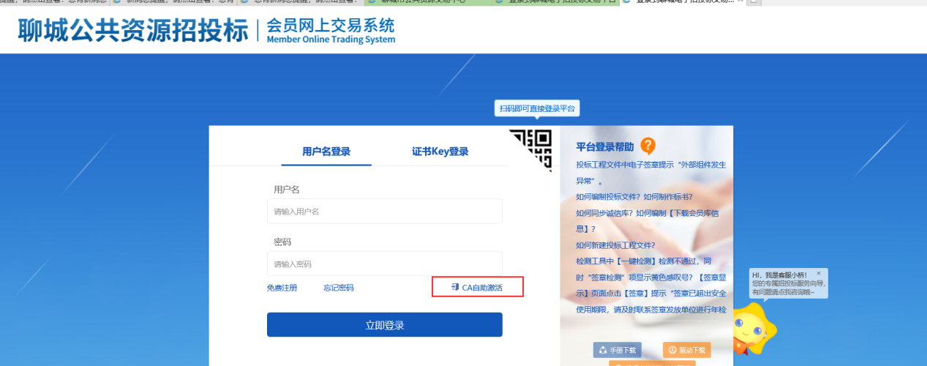
2、点击“CA证书激活”按钮，如下图：
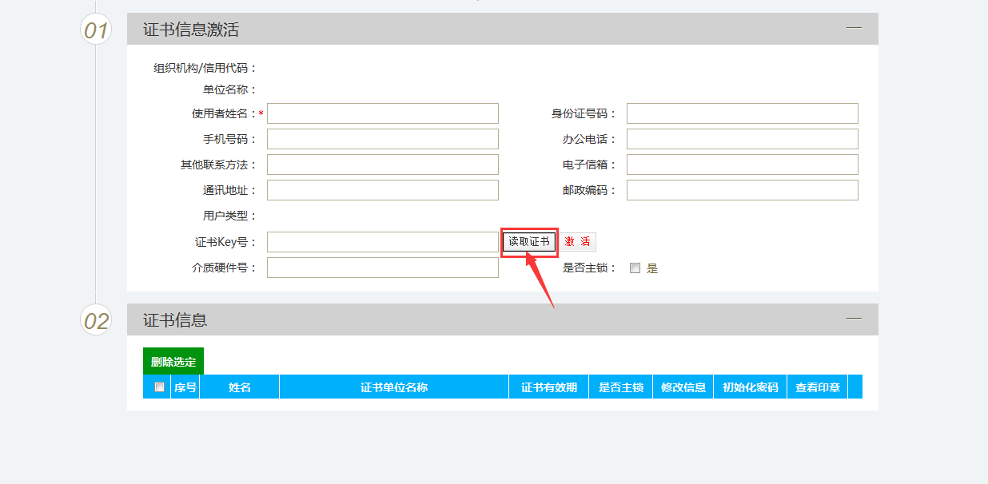

激活证书
操作步骤：
1、点击“读取证书”按钮，输入CA锁密码，如下图：
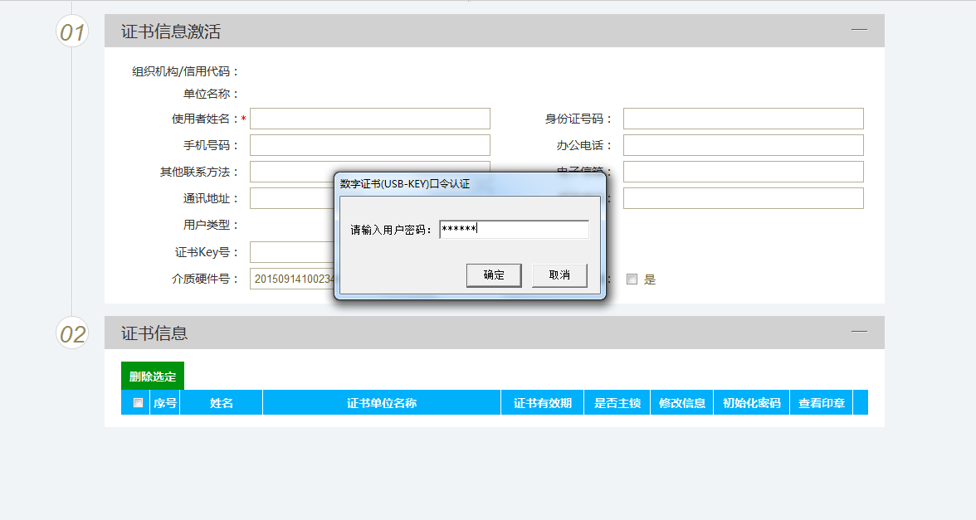
2、填写文本框中相应的信息，并且将用户类型中所有的用户类型打勾，如下图：
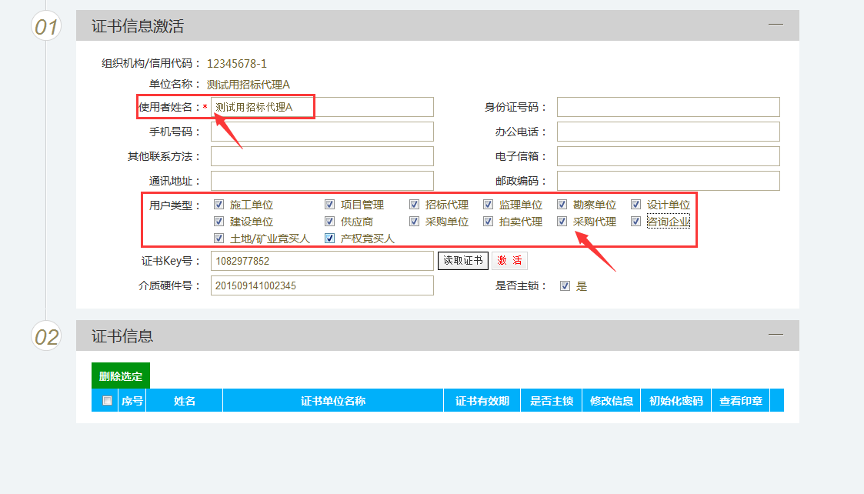
3、点击“激活”按钮，将CA锁激活，如下图：
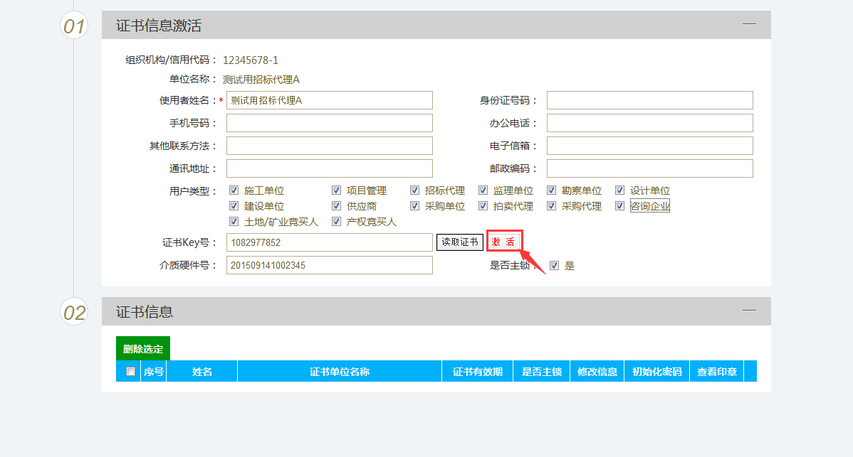
注册成功如下图所示：
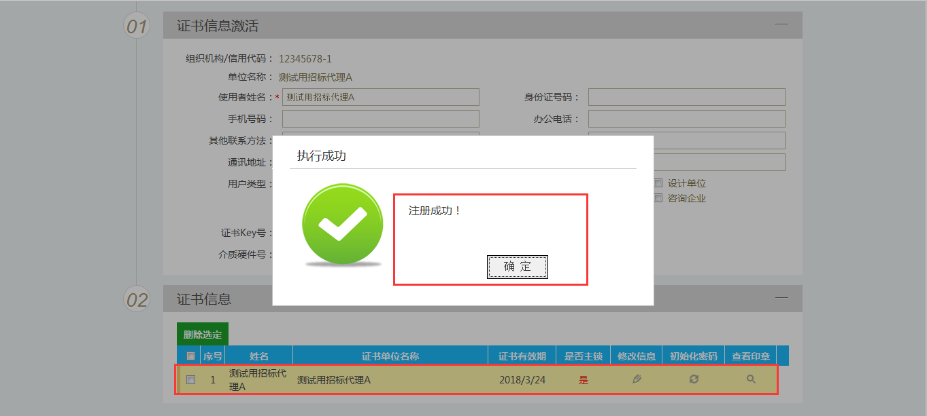

二、诚信库页面CA锁自助激活
用户在拿到新办CA锁后，按照如下步骤进行操作：
1、登陆聊城市公共资源交易中心，在下载中心等处下载并安装CA驱动。
2、登录企业界面点击【诚信库管理】-【自助CA激活】，录入使用人姓名并且勾选用户类型。插入CA锁后点击【读取证书】按钮，证书key号和介质硬件号会自动读取出来。最后点击【激活】按钮，完成自助激活。
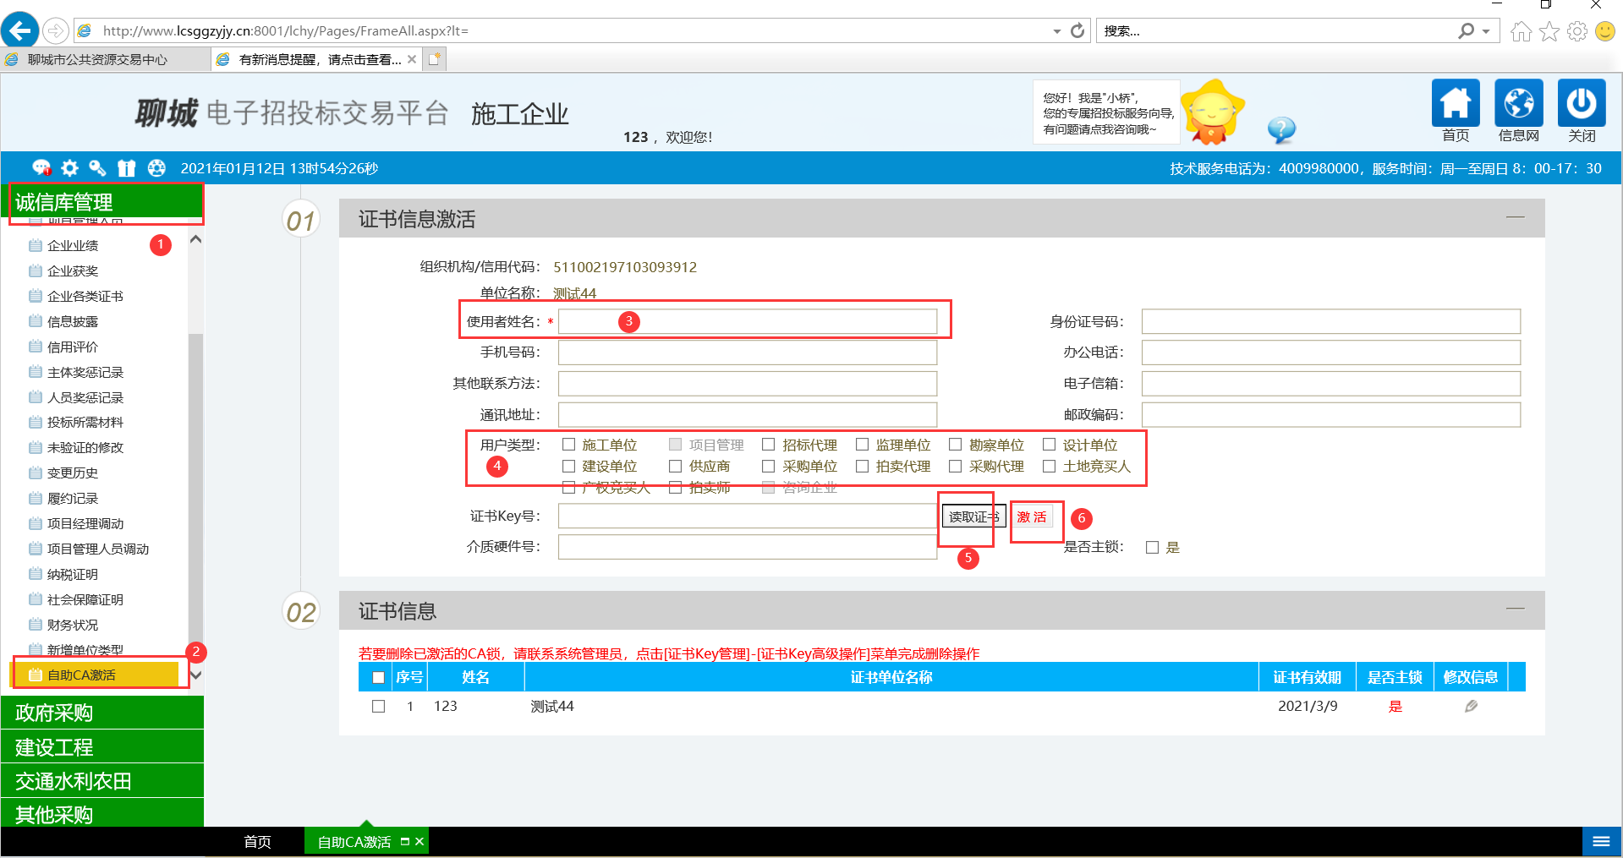

新增单位类型并激活
1、登录企业界面点击【诚信库管理】-【新增单位类型】，将新增的单位类型勾选后，点击添加保存按钮。
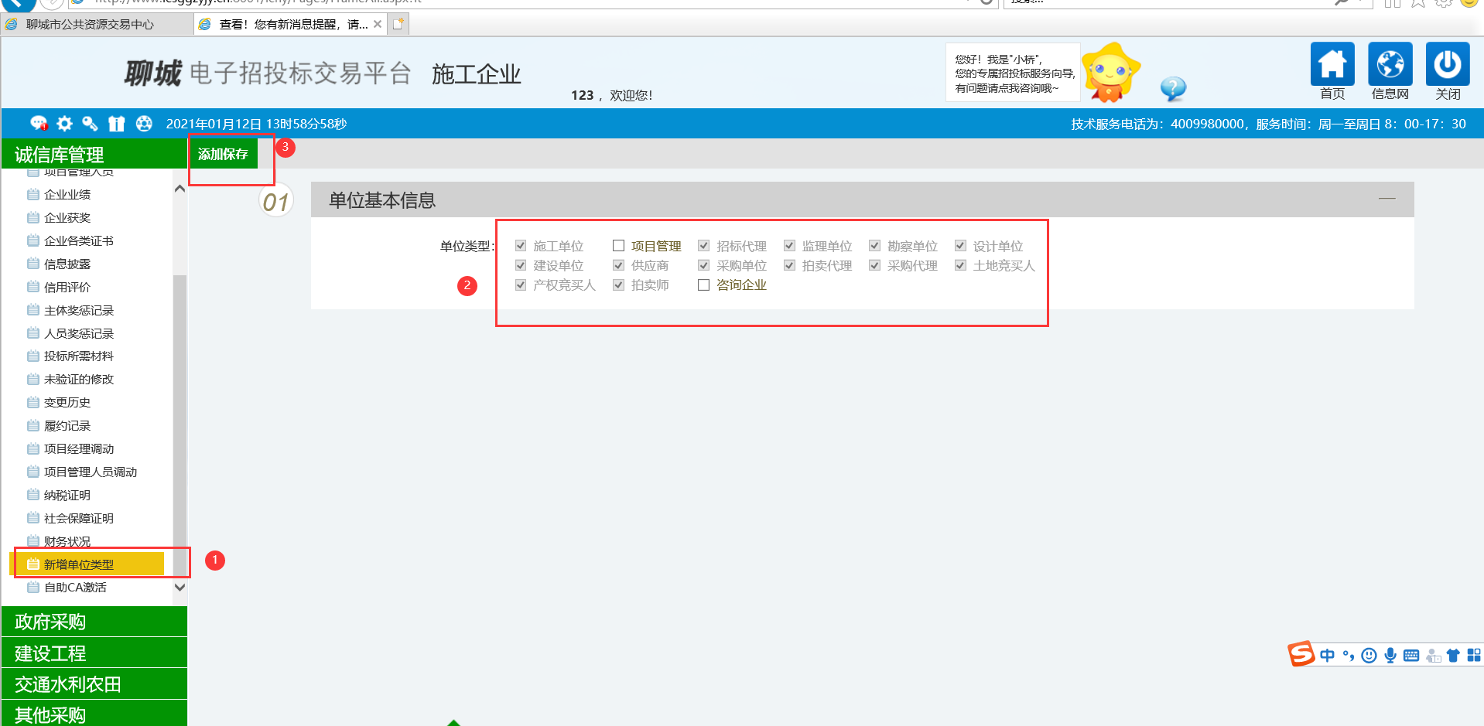
2、点击【自助CA激活】，点击修改信息，勾选用户类型。点击【激活】按钮即可。
